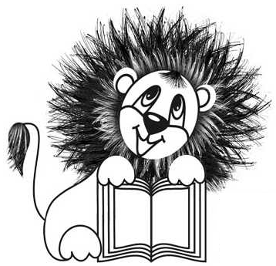

Україна,79008, м.Львів, вул.В.Винниченка,1, тел.235-87-48,
e-mail: lodb@ukrpost.ua

У вінок Кобзаря ми вплітаємо майбутнє
У січні – лютому цього року дитячі бібліотеки Львівщини брали активну участь у Всеукраїнському конкурсі дитячої творчості «У вінок Кобзаря ми вплітаємо майбутнє», організаторами якого були Міністерство культури і туризму України, Національна бібліотека України для дітей та обласні бібліотеки України для дітей.
2 березня було підведено підсумки обласного туру цього конкурсу. З усіх куточків Львівщини до обласної бібліотеки для дітей надійшло 135 малюнків, 45 прозових творів і 93 вірші, присвячені великому Кобзарю. А ще вишивки, витинанки, живопис на батіку.
Деякі твори просто вражали своєю зрілістю і майстерністю, наприклад, ось рядки з вірша восьмикласника з Бібрки Романа Ковальчука:
…Бо віще слово у Тараса,
Воно доречне і в наш час.
Бо ми не є лиш сіра маса,
Народом Бог створив всіх нас…
Бібліотекарям було надзвичайно важко визначити по 5 найкращих робіт в кожній номінації і відправити їх до Києва, де вони будуть експонуватися у Національній бібліотеці України для дітей.
Всі роботи, подані на конкурс, були талановиті, яскраві і самобутні, зараз вони виставлені в Обласній бібліотеці для дітей за адресою вул. В.Винниченка,1, де з 2 по 11 березня їх зможуть побачити всі львів`яни.
Ця виставка стане яскравою квіткою у вінок великому Кобзареві,

Підсумки
Всеукраїнського конкурсу дитячої творчості
«У вінок Кобзаря ми вплітаємо майбутнє»
по Львівській області

Номінації:
- кращий малюнок до творів Кобзаря

1 Гелетій Наталя 9 клас, м.Борислав
2 Латик Ярослава 11клас, м.Стрий
3 Синякевич Богдана 7 клас, м.Львів
4 Сидор О. 5 клас, с.Угерсько Стрийський р-н
5 Колективна робота сільської бібліотеки с. Жуличі Золочівський р-н

- краща вишивка

1 Дзяма Марія 4 клас та Дзяма Андрій 5 клас, с.Болозів Старосамбірський р-н
2 Гаврилюк Юля 12 років, с.Підлисся Золочівський р-н
3 Кізима Настя 6 клас, м.Львів
4 Максимчук Христина 14 років, м.Пустомити
5 Колективна робота читачів дитячого відділу м.Комарно Городоцький р-н

- краще поетичне слово про Кобзаря

1 Бєляєва Сніжана 9 клас, с. Бужок Золочівський р-н
2 Гарасим Марія 4 клас, смт. Дубляни Самбірський р-н
3 Чубик Василь 8 клас, с.Скеля Старосамбірський р-н
4 Ковальчук Роман 8 клас, м.Бібрка Перемишлянський р-н
5 Курітник Христина 11 клас, м. Стрий

- кращий прозовий твір на тему «"Кобзар" у моєму житті та у житті моєї родини»

1 Остап Таня 7 клас, с. Ракобовти Буський р-н
2 Гаєвська Андріана 7 клас, м. Буськ
3 Зозуля Анастасія 6 клас, м. Львів
4 Николин Олеся, м.Дрогобич
5 Пастернак Орися 4 клас, с.Братківці Стрийський р-н

